新建项目：
新建工作空间(hunbinGarden)，Myeclipse选取工作空间打开；
File---new---other---web project；输入项目名(hubin)；建立成功。
打开已有项目：
Myeclipse选取工作空间hunbinGarden文件夹(没有工作空间则新建个文件夹)，初始界面中file---import---general---已有项目到工作空间---路径选取(已有项目名)；
---
设置Server
菜单栏中选择“窗口(window)”－－“首选项...(preference)” ——“MyEclipse”－－
“ Servers”－－“Tomcat”——Tomcat6.x
将Tomcat Server设置为“Enable”，并将“Tomcat Home Directory”设置为Tomcat6.0
的安装目录，其他目录选项将会自动生成。
---
配置默认编码
仍然是菜单栏中的“窗口(window)”－－“首选项...(preference)”——myeclipse---File and Editors----->JSP--->把这个目录下的Encoding选为你要设置的编码(如UTF-8) 。
---
部署和运行：
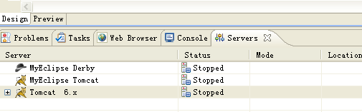
先：Myeclipse tomcat---右键---add deployment---finish；修：直接将项目部署到tomcat下。
然后：Tomcat 6.x---右键---run server，运行项目；
---
页面浏览：
浏览器中http://localhost:8080/hubin/index.jsp

Src下建立包等；webroot下建立页面；

显示行：

生成项目：
项目名---右键，export---java ee---war file---
////////////////////////////////////////////////////////////////////////////////////////////////////////////////////////////

设置MyEclipse连接Oracle数据库
为在MyEclipse中设置连接Oracle数据库，在Eclipse中选择Window→Show View→Other→MyEclipse Database→DB Browser选项---OK。
在DB Browser窗口，选择显示的图标，右键，选择New选项，如图所示。
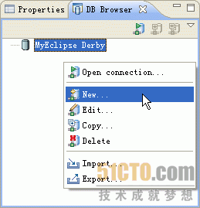
在弹出的database driver中，设置oracle数据库连接参数，以及oracle驱动类库的文件名和位置。(driver name---自己命名)
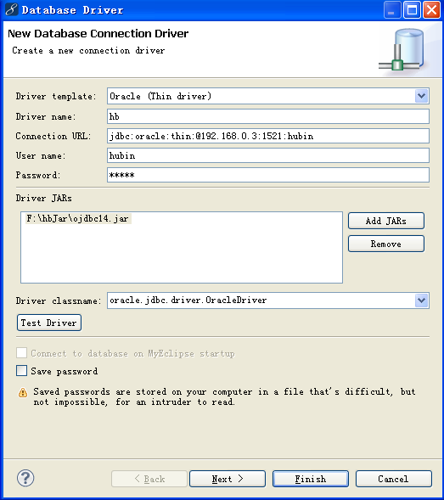

引入hibernate配置文件：
项目名---右键---myeclipse---add hibernate capabilties；
在弹出窗体中，默认，next；
在弹出窗体中，默认，next；
在弹出窗体中，db driver选择上面创建的driver(hb)，其它自动显示；next；
Create sessionFactory class，不勾选，finish；
Ojdbc14.jar---keep exsiting; (Ojdbc14.jar---oracle数据库操作类库)
Hibernate.cfg.xml创建成功。

Myeclipse实体类-映射的工具生成：
- ,上面已完成的数据库连接；
- ，打开connect to hb---找到hubin用户---table---要映射的表；右键，Hibernate Reverse Engineering；
在弹出窗体中：java src floder，选择生成实体类和映射的包；勾选如下---next；
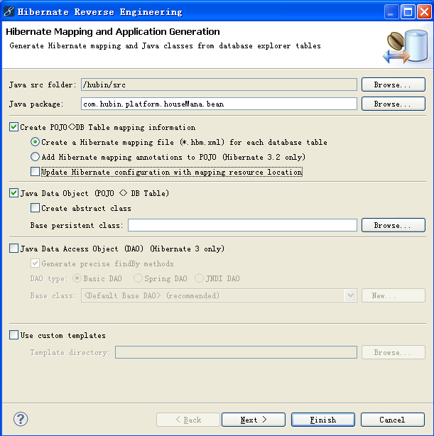
在弹出的窗体中：Id generator选择native；---next；
在弹出的窗体中：默认---next；

Myeclipse调试：
Tomcat 6.x---右键---debug server，运行项目；
页面；
进入调试；

Myeclipse创建struts.xml：

Myeclipse创建spring.xml：

运行错误，Tomcat报错(日志-拒绝访问)，
···原因，c盘电脑权限有问题；
···d盘新装一个，先用这个解决；(这里的是一个免安装版的；myeclipse使用时配置一下就可以了)

////////////////////////////////////////////////////////////////////////////////////////////////

安装：
一般装普通版，特殊的安装blue版；
网上下载10的破解版；
(公司要用的，从已用的人那里拷过来；)
···
然后安装；(选下目录就好)
~进行破解；
···
安装zk插件；---工具化安装；
Help---myeclipse 管理中心---software---add site---自命名插件名，选取下载的插件；---左侧添加一个插件点；---点开，add(绿色+的)，---右上角，apply 1 change ，开始安装插件；
~需要的注册；

本地安装：
方法2，示例，安装liferay插件，
下载插件http://sourceforge.net/projects/lportal/files/Liferay%20IDE/1.6.2/updatesite/
解压缩插件；
本机myEclipse安装路径，myEclipse.exe层级(D:\javaSoftInstall\myEclipse10\MyEclipse 10)，新建MyPlugin\liferay162(两个名称为自定义)，将解压缩文件复制放入；
然后myEclipse.exe层级的dropins文件夹中，新建liferay.link(名称自定义)文件，内容为：path=D:/javaSoftInstall/myEclipse10/MyEclipse 10/MyPlugin/liferay162，插件jar放置目录；
然后重启myEclipse，插件安装完成；
在window-perferences中可以看到安装的插件。

----------------------------------------------------------------------------

相应的ssh框架配置，具体使用；

